instrumento | características
Cronometro  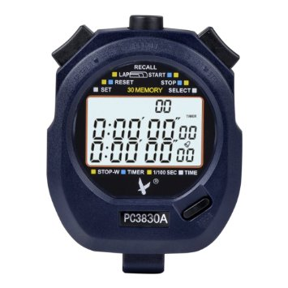 | - Proviene del nombre del dios cronos  - Reloj que sirve para medir fracciones de tiempo.  - Se debe calibrar  - Miden el intervalo de tiempo  - Está compuesto por (fuente de poder, base de tiempo, contador e indicador).  - mide con exactitud.  - Existen: analógico y digital.
Balanza | - Usada para conocer la masa  - Utilizado para experimentos relacionados con la precisión de medir masa  - Capacidad de 2 y 2,5 kg.  - Precisión de 0.1 o 0.01  - Tipos de balanza son: analítica, laboratorio y eléctrica.
Fluxómetro  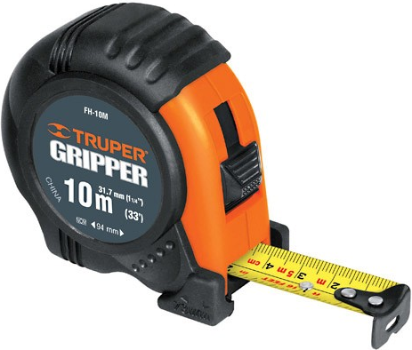 | - Es un instrumento de medición.  - Es conocido como cinta métrica  - Suele estar dividida en centímetros y milímetros tiene bastante flexibilidad  - Ocupa poco espacio  - Sus medidas 1-5 metros.  - Consta de cinta delgada metálico o plástico.  - Dispone de un sistema de freno automático
Osciloscopio  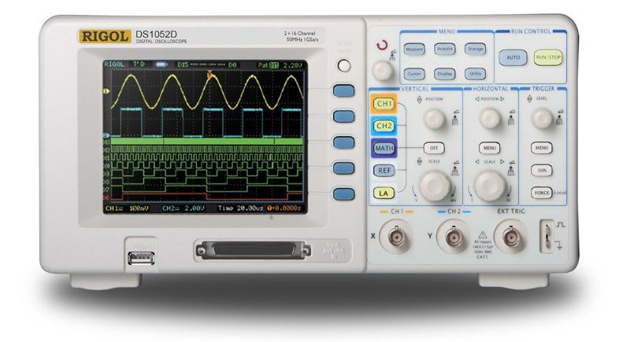 | - Dispositivo para visualización grafica que muestra señales elctricas variables de tiempo.  - Determina el periodo y voltaje de un señal  - Determina indirectamente la frecuencia de señal  - Localiza circuito  - Medir la frase entre dos señales  - Determina la señal y como varia el tiempo.
Vernier  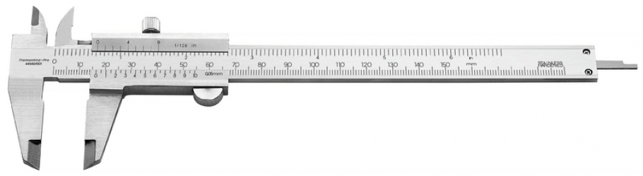 | - también llamado pie de rey  - Instrumento de medición parecido a una llave stillon  - Mide la precisión hasta 128 pulgadas y diezmilésimas de metro  - Hace aproximación con medida con el cero  - Cada rayita equivale a 1/128.  - Los tipos son: vernier en pulgadas, calibrador digital y calibrador con indicador de caratula.
Tornillo micrométrico  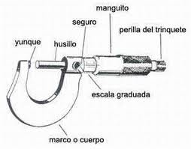 | - También llamado tornillo de palmer  - Es un instrumento de medición  - Mide dimensiones de un objeto  - Mide en centésimas de milímetro y milésimas de milímetro cuenta con dos puntas  - Tipos son: micrométrico de exteriores y micrométrico de interiores.
Escalímetro  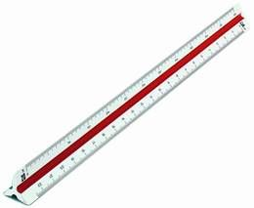 | - Especie de regla de tres caras  - Tiene tipos de escalas(1:25, 1:50, 1:75, 1:100, 1:125)  - Formas de empleo: trazar estructuras, cálculos matemáticos.
Amperímetro-voltímetro  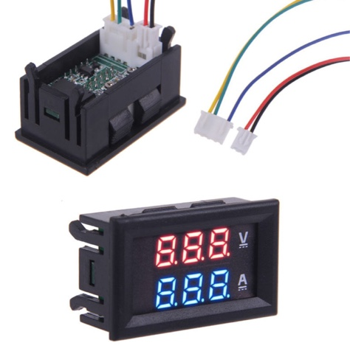 | - Dispositivo que realiza la medición de la diferencia potencial o tensión entre dos puntos de un circuito eléctrico.  - Refleja los resultados en voltios.  - Se encarga de la medición de carga  - Tipos(digital, vectorial, electromecánico)
Amperímetro  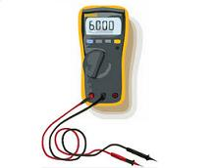 | - Aparato de medida utilizado para medir la intensidad o corriente eléctrica.  - Es un instrumento empleado en la industria  - Se utiliza en circuitos eléctricos.  - Tipos (portátil, analógico, digital, fijo.)
Manómetro  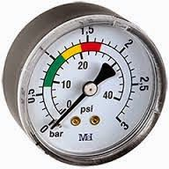 | - Es un instrumento de medida de presión de flujos (líquidos y gases) en circuitos cerrados.  - Mide la diferencia entre la presión real presión atmosférica  - El resultado se le conoce como presión manométrica  - Se usan en la industria en circuitos neumáticos.

